Историко-географический квест «В поисках древнего послания»
Цель: формирование патриотического сознания учащихся путем расширения их кругозора.
Задачи:
- формирование исследовательской позиции учащихся путем решения проблемных задач;
- формирование у учащихся навыки поиска полезной информации;
- содействие становлению у подростков эстетических и нравственных ценностей;
- развитие творческих способностей школьников, коммуникативности, умения взаимодействовать в команде.
Целевая группа: учащиеся 7-8 классов.
Правила игры
Учащиеся в конце игры должны назвать имя загаданной исторической личности и найти место, где спрятано его послание потомкам. В игре участвует команда исследователей, состоящая из учеников 7-8 классов, и зрители.
Помещение, где проходит игра, разделено на сектора, по которым будет проходить движение участников: сектор Р (твердость), сектор П (камень), сектор Т (жесткость), сектор Е (земля). Буквы, обозначающие сектора, составляют имя героя. Слово, стоящее за первой буквой, – значение имени героя. К этим подсказкам обратимся в конце игры, когда участники будут должны озвучить имя героя.
Каждый сектор заранее подготовлен и представляет собой набор предметов, к которым прикреплены фрагменты путеводной загадки, указывающей место, где хранится послание героя потомкам (отрывок из пособия для обучения и воспитания детей дворян, составленное сподвижниками Петра I «Юности честное зерцало, или Показание к житейскому обхождению, собранное от разных авторов»), оформленное в виде древнего свитка. Кроме того, эти предметы подсказывают ученикам, в каком направлении двигаться дальше. Если они выбирают неправильный предмет, то получают неправильную подсказку.
Текст путеводной подсказки, разделенный на четыре части:
Там дух витает древних мудрецов,
Пытавшихся постичь законы той науки,
Что превращает в золото свинец. (Сектор Р)
Там, опыт их постичь желая,
Готовятся к труднейшим испытаниям
Старейшины живущих в этом здании. (Сектор Т)
От места этого направь свой взор на юго-запад,
Пройди нечетное количество шагов. (Сектор Е)
За дверью кованой крепчайшей сталью
Земное яблоко откроет тайну вам. (Сектор П)
Текст путеводной подсказки, если участники дают неправильный ответ:
О юный, пытающийся тайны мира познавать,
Тернист твой путь, ошибками усеян.
Первый этап. Сектор Р
Наш герой родился за сто сорок лет до события, которое повлияло на ход исторического развития всего человечества. Калмыцкий поэт XIX Ончхан Джиргал писал об этом событии:
Друзья!
Пускай кровь наша за Родину прольется,
Пускай смерти тень над нами вьется!
Нам ли бояться града картечи,
Нам ли страшиться встречи с врагом!
Вспомним Хонгора тигриную хватку,
Вспомним Мазана богатыря отвагу,
Вспомним Джангара подвиги в сражениях,
Прославим имя калмыцкое в поколениях!
О калмыках – участниках этого же события русский поэт Ф.Н. Глинка писал:
Я видел, как коня степного
На Сену пить водил калмык
И в Тюльери у часового
Блестел, как дома, русский штык!
Пушкин обращается к этому событию более чем в 90 своих работах.
О каком событии идет речь? В каком году родился наш герой?
Выберите из предложенных предметов тот, который имеет отношение к Отечественной войне 1812 года. (На столе – сборник произведений Дениса Давыдова, карта, портрет героя русско-турецкой войны. Участники должны выбрать книгу Давыдова, в которой будет фрагмент верной путеводной подсказки, по которой они должны найти место, где спрятано послание героя потомкам, и направление, по которому они должны двигаться дальше – «Север». На других предметах – текст неправильной подсказки и направление «Юг»).
Второй этап. Сектор Т
Итак, наш герой родился в 1672 году. Известно, что в 11 лет он еще не кончил учиться азбуке. До конца жизни он так и не умел правильно написать ни одной строки, не знал, как отделить одно слово от другого, писал три-четыре слова вместе с ужасными ошибками и недописками.Но знал толк в кораблестроении, навигации, а также изготовлении часов. Кроме того, интересовался рисованием и граверным делом, учился делать бумагу, изучал ремесло каменщика, любил плотничать и понимал в садоводстве.Любил посещать анатомический театр, где проявлял интерес к изучению строения человеческого организма, часто практиковался в хирургических делах. Однако одно ремесло все же не смог освоить — плетение лаптей.
Одним из его развлечений был экзамен по географии. У него была карта России весьма необычная: на севере было изображено Ледовитое море-океан, на юге - моря "Индийское" и "Песчаное". На западе же располагалась Камчатка и Амур, на берегах которого было обозначено "Царство Гилянское". Там же имелась пояснительная надпись: "До сего места Александр Македонский доходил, ружье спрятал, колокол оставил".Экзаменуя по этой карте своих гостей, он забавлялся их смятением. В чем была необычность этой карты. (Север на ней находился снизу, а юг - сверху).
Выберите предмет, с которым нужно сделать то же, что и с картой нашего героя, чтобы узнать направление, в котором вам нужно двигаться дальше. (На столе – кубик Рубика, глобус, перевернутое ведро, на дно которого наклеена надпись «Юго-восток» и часть путеводной загадки. На других предметах – текст неправильной подсказки и направление «Север»).
Третий этап. Сектор Е
Наш герой много путешествовал. Одна страна поразила его больше остальных удивительной веротерпимостью и любовью ко всему иностранному. Посмотрите на карту: о какой стране идет речь? (Карта Голландии).
Подсказки
- В 1702 году в стране появилось шестнадцать луковиц тюльпанов, они стали результатом его посещения этой страны. Его просто заворожили растущие в дворцовых садах цветы. И он решил учредить специальную контору, чтобы выписывать заморские цветы для дворцовых парков и садов.
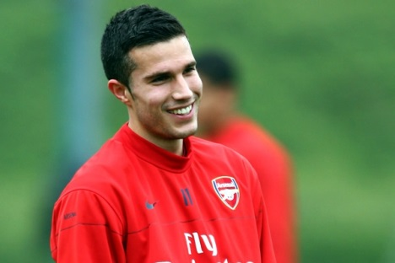

Выберите цвет, который является символическим в Голландии. (На столе – синий, зеленый, оранжевый. Направление – «Север». На других предметах – текст неправильной подсказки и направление «Запад»).
Четвертый этап. Сектор П
Еще одна страна оставила след не только в жизни нашего героя, но и в истории России. 21 год длилась война против этой страны, в которой вместе с нашим героем участвовали войска калмыцкого хана Аюки. В. И. Даль сообщал интересный случай, когда во время этой войны кавалерия противника обратилась в бегство при появлении калмыцкого отряда, поскольку лошади врага были крайне напуганы их видом. Что испугало бедных животных?
Ответ: Северная война, верблюды.
Выберите изображение правильного ответа: лук и стрелы, копье, верблюд.
Пятый этап Назовите имя героя. Что оно значит? Составьте текст путеводной загадки, разгадайте ее и найдите послание героя потомкам.
Шестой этап. Игра со зрителями.
Отмечают, что рост нашего героя был 2 метра 30 см. При таком гигантском росте тот носил обувь лишь 38-го размера. Примечательно, что не отличался он и богатырским телосложением – вся его сохранившаяся одежда 48-го размера. При узких для его роста плечах он имел также и небольшие руки. Голова его была несоразмерно мала по сравнению с длиной туловища. На что еще во внешности наложил отпечаток эти физиологические особенности Петра I. (Знаменитая походка: необычно широкий шаг плюс трость).
Для борьбы с этим злом он в 1714 году начал «награждать» его приверженцев. Эта награда, сделанная из чугуна, была весомой в прямом смысле слова – даже без цепи она весила около 7 килограммов. Говорят, что это самая тяжелая медаль в истории. Медаль вешалась провинившемуся на шею в полицейском участке, и снять ее самостоятельно «награжденный» был не в состоянии. Этот знак отличия нужно было носить на себе целую неделю. За что можно было получить такую «награду»? (Медаль за пьянство).
Среди многих увлечений его была медицина, но более всего он испытывал пристрастие к стоматологии. Он любил выдирать больные зубы. Как и многие страстные натуры, он иногда увлекался, и тогда мог … (удалить и здоровые зубы).
Для того чтобы солдаты смогли отличать «право» от «лево» он приказал на их ноги примотать этот предмет. Поэтому на занятиях по строевой подготовке для того, чтобы рота печатала шаг, фельдфебель командовал: … («сено – солома, сено – солома»).
Он первым стал делать это с коньками. До этого они привязывались с помощью веревок и ремней. Привычное теперь для нас крепление коньков к подошве ботинок привезено им из Голландии, которую он посетил во время путешествий по европейским странам.
Седьмой этап Рефлексия
Участникам и зрителям предлагается заполнить оценочные листы мероприятия.
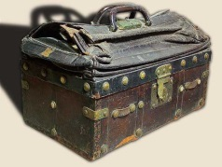
Чемодан (Что мне пригодится из того, что я узнал)

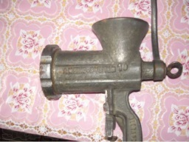
Мясорубка (О чем я хочу узнать подробнее)

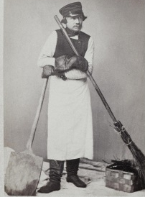
Мусорная корзина (Мне это не нужно)

Выскажите ваше мнение о мероприятии

